第四单元测试卷
(时间：60分钟 分数：100分)
一、积累与运用。(80分)
1．用“√”给下面的加点字选择正确的读音。(6分)
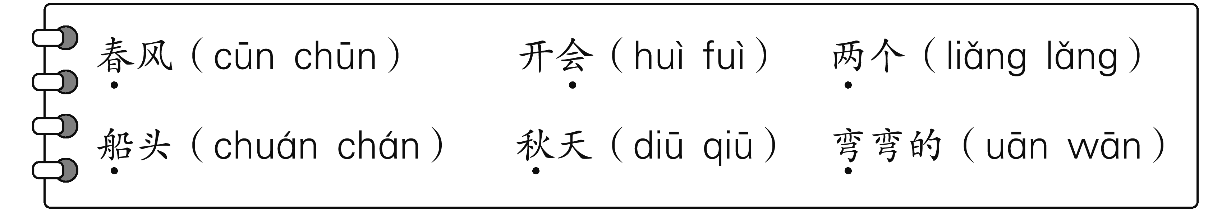
2．照样子，连字成词。(5分)
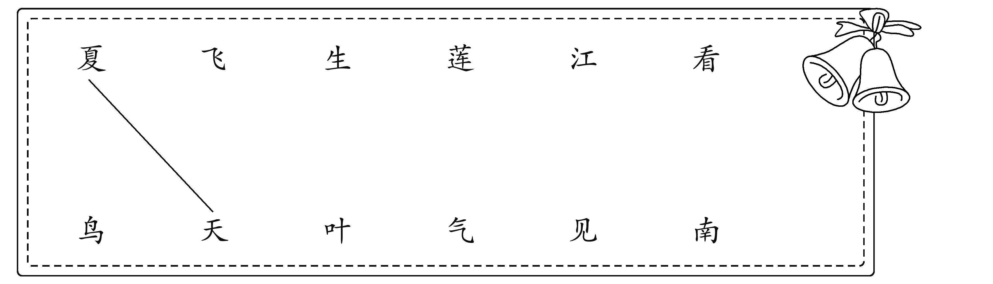
- 我会看拼音写词语。(16分)
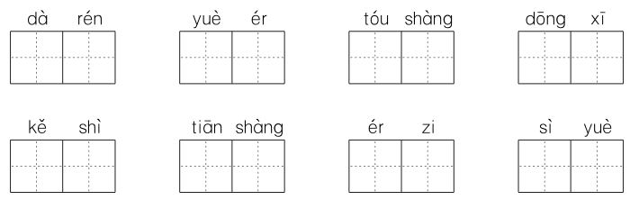
4．选择正确的笔画名称填入括号里。(填序号)(6分)
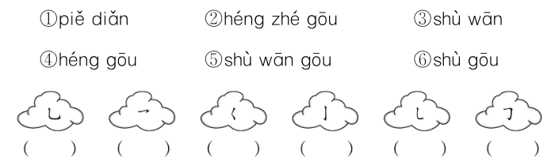
5．选字组词。(6分)
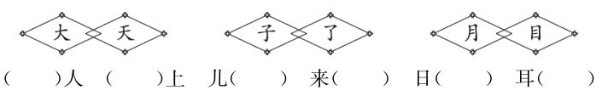6．找反义词。(6分)
大——( ) 下——( ) 女——( )
开——( ) 正——( ) 北——( )
7．照样子，找部首，连一连。(4分)
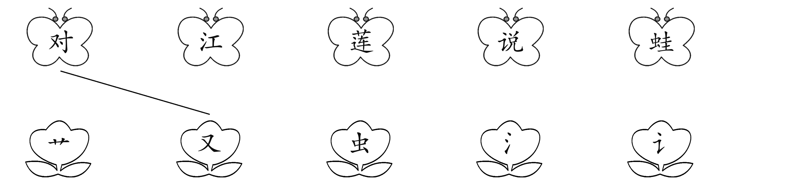
8．好朋友，手牵手。(6分)
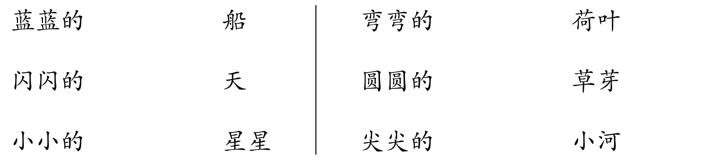
9．连词成句。(填序号)(9分)
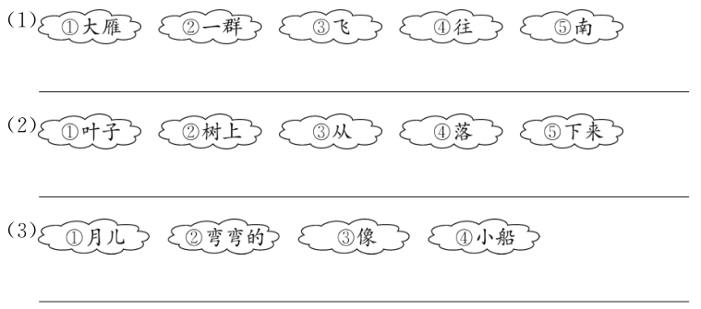10．按课文内容填一填。(16分)
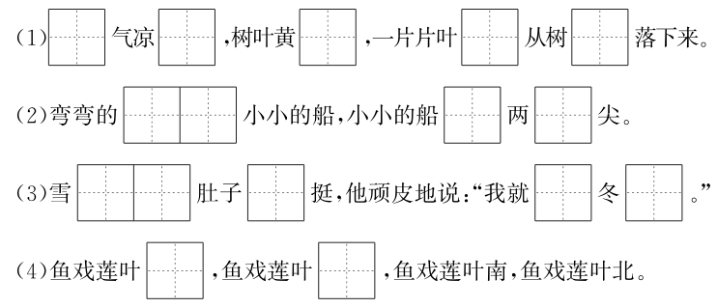二、阅读与欣赏。(8分)
小彩笔
小彩笔，我爱你。
我用蓝色画天空，
我用红色画国旗，
我用黄色画高楼，
我用绿色画草地。
五颜六色都用上，
我们校园多美丽！
1．用你喜欢的符号把儿歌中表示颜色的词圈出来。(4分)
2．连一连。(4分)
蓝色画 红色画 绿色画 黄色画

高楼 草地 天空 国旗
三、写话与表达。(12分)
看图写四季的特点。(不会写的字写拼音)
